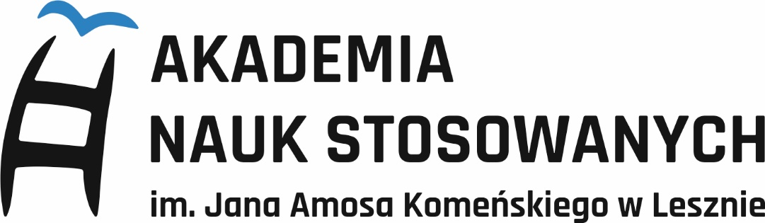

Konkurs dla studentów
I roku

Regulamin

§ 1. Informacje ogólne
- Organizatorem konkursu dla studentów I roku (zwanego dalej „konkursem”) jest Akademia Nauk Stosowanych im. J. A. Komeńskiego w Lesznie, z siedzibą przy ul. Adama Mickiewicza 5, 64-100 Leszno.
- Celem konkursu jest zebranie zdjęć wykonanych przez studentów, które ukazują ich ulubione miejsce do spędzania czasu pomiędzy zajęciami.
- Miejscem ogłoszenia wyników konkursu są media społecznościowe i strona internetowa ANS w Lesznie.
- W ramach zabawy Organizator powołuje Komitet Organizacyjny złożony z przedstawicieli Uczelni odpowiedzialny za przebieg oraz weryfikację treści zgłoszeń.

§ 2. Uczestnicy konkursu
- Uczestnikami konkursu mogą być wszystkie osoby aktualnie studiujące w Akademii Nauk Stosowanych w Lesznie na I roku studiów I stopnia, II stopnia oraz jednolitych studiów magisterskich.
- Uczestnikami konkursu nie mogą być studenci II, III, IV i V roku studiów oraz pracownicy Organizatora.
- Uczestnik konkursu zgłasza swoją odpowiedź samodzielnie.
- Udział w konkursie jest dobrowolny, z tytułu udziału w niej uczestnik nie ponosi żadnych kosztów.
- Uczestnik konkursu wyraża zgodę na publikację przesłanego zdjęcia w mediach społecznościowych i na stronie internetowej Uczelni.
- Uczestnik konkursu poprzez udział akceptuje niniejszy Regulamin.

§ 3. Komitet Organizacyjny
- Komitet Organizacyjny działa w oparciu o niniejszy Regulamin.
- Zadaniami Komitetu Organizacyjnego są:
  - sprawne i regulaminowe przeprowadzenie konkursu,
  - koordynacja działań marketingowych, informacyjnych i promocyjnych związanych z zabawą,
  - weryfikacja zgłoszonych zdjęć oraz zatwierdzanie zgodnych z Regulaminem,
  - wybór najciekawszych i najbardziej kreatywnych zdjęć.

§ 4. Terminarz konkursu
- Konkurs rozpoczyna się dnia 27 października 2025 r., a zgłoszenia przyjmowane będą do dnia 23 listopada 2025 r.

§ 5. Przepisy dotyczące zgłaszanych życzeń
- Zgłoszenia można przesyłać za pośrednictwem wiadomości prywatnej na Facebooku oraz Instagramie.
- Do zgłoszenia dołączony musi być numer indeksu autora.
- Zgłoszone zdjęcia nie mogą przedstawiać treści wulgarnych, agresywnych, rasistowskich, erotycznych czy obraźliwych dla osób trzecich.
- Każdy z uczestników może wysłać maksymalnie jedno zgłoszenie.

§ 6. Nagrody
- Dla autorów 5 najlepszych zdjęć przewidziana została nagroda główna w postaci zestawu dubajskich słodyczy.
- Dodatkowo wyróżnione zostanie 6 osób, które otrzymają słodką niespodziankę.
- Laureaci zostaną wybrani na podstawie przesłanych zgłoszeń przez Komitet Organizacyjny.
- Laureaci zostaną ogłoszeni dnia 24 listopada 2025 r. w mediach społecznościowych i na stronie internetowej Uczelni.

§ 7. Postanowienia końcowe
- Organizator zastrzega sobie prawo do odrzucenia zgłoszeń niezgodnych z Regulaminem.
- Organizatorom przysługuje prawo do zmiany terminu przeprowadzenia konkursu, jak również jej przerwania, zawieszenia lub unieważnienia.
- Niniejszy Regulamin stanowi jedyny dokument określający zasady konkursu.
- Organizator zwalnia serwis internetowy, na którym zamieszczona jest zabawa z wszelkiej odpowiedzialności dotyczącej niniejszej zabawy oraz informuje, że promocja ta nie jest w żaden sposób sponsorowana, popierana ani przeprowadzana przez serwis ani z nim związana.

Ochrona danych osobowych
- Administratorem danych jest Akademia Nauk Stosowanych im. Jana Amosa Komeńskiego w Lesznie, ul. Adama Mickiewicza 5, 64-100 Leszno. Z administratorem można skontaktować się poprzez adres e-mail: promocja@ansleszno.pl.
- Dane osobowe uczestników konkursu będą przetwarzane w celu przeprowadzenia konkursu, wyłonienia zwycięzców, przyznania, wydania, odbioru i rozliczenia nagród oraz rozpatrzenia wniesionych reklamacji.
- Przetwarzanie danych osobowych uczestników konkursu obejmować będzie następujące dane: imię, numer albumu, kierunek i rok studiów.
- Dane osobowe uczestników konkursu będą przetwarzane przez czas trwania konkursu oraz wykonania niezbędnych czynności z nim związanych (rozliczenie, rozpatrzenie reklamacji), jednak nie dłużej niż przez 180 dni.
- W przypadku publikacji wyników konkursu w mediach społecznościowych, podane do wiadomości publicznej będą jedynie numery indeksów zwycięzców.
- Podanie danych osobowych jest dobrowolne, jednak udział w konkursie bez podania danych będzie niemożliwy.
- Uczestnikom konkursu przysługuje prawo dostępu do danych, prawo żądania sprostowania, usunięcia lub ograniczenia przetwarzania oraz cofnięcia zgody na przetwarzanie danych.
- Uczestnikom konkursu służy prawo złożenia skargi do Prezesa Urzędu Ochrony Danych Osobowych, jeśli uważają, że ich dane są przetwarzane niezgodnie z prawem.

